**Projekt Magazyn – Programowanie w języku JAVA – Karol Bazgier 1k231**

Klasa **SLOT**

Dwie możliwości objętości slotu 1000 lub 3000

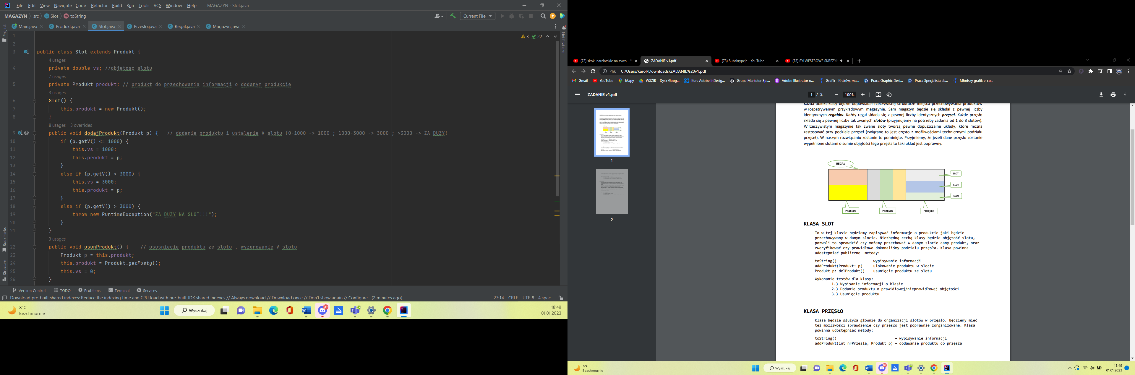

Dodanie produktu z objętością 0-1000 & 1000-3000:

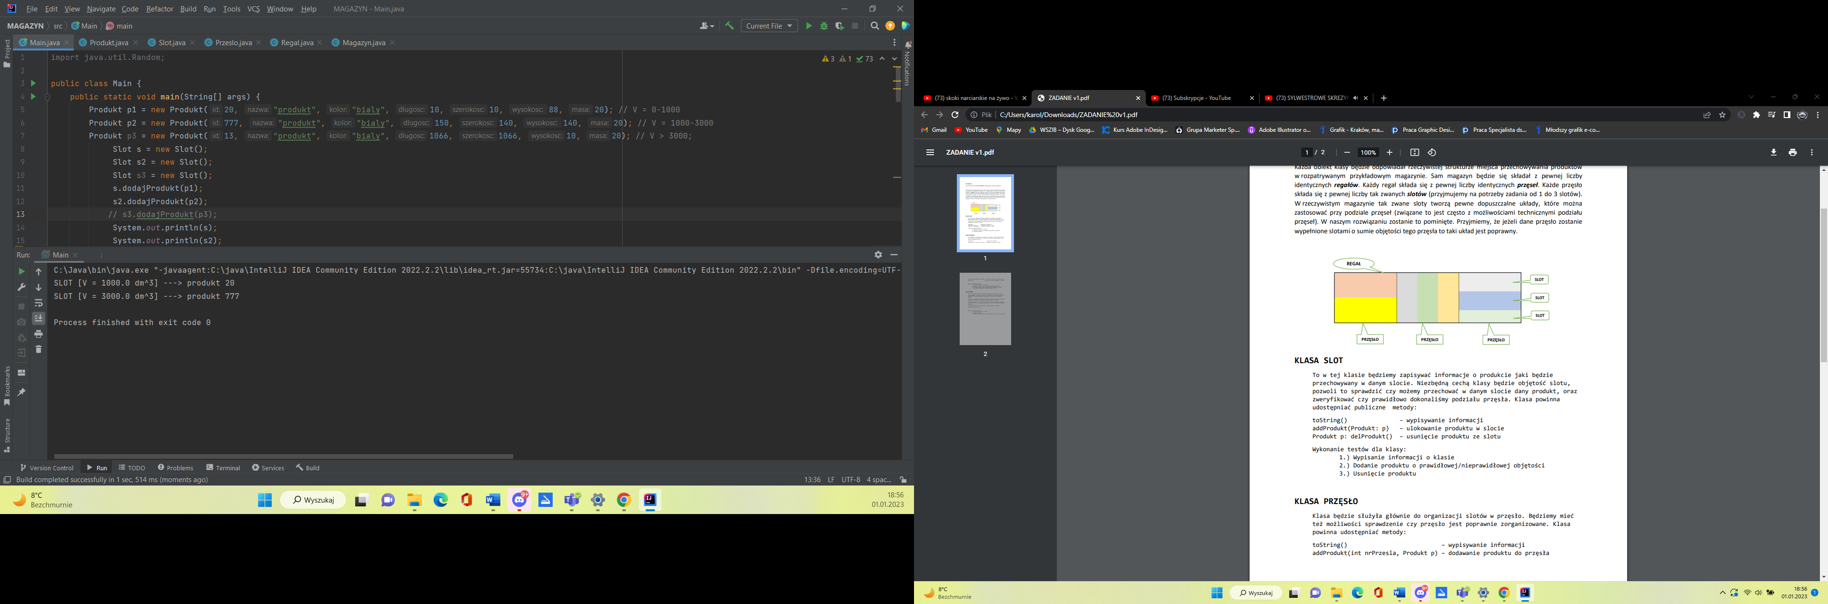

V>3000

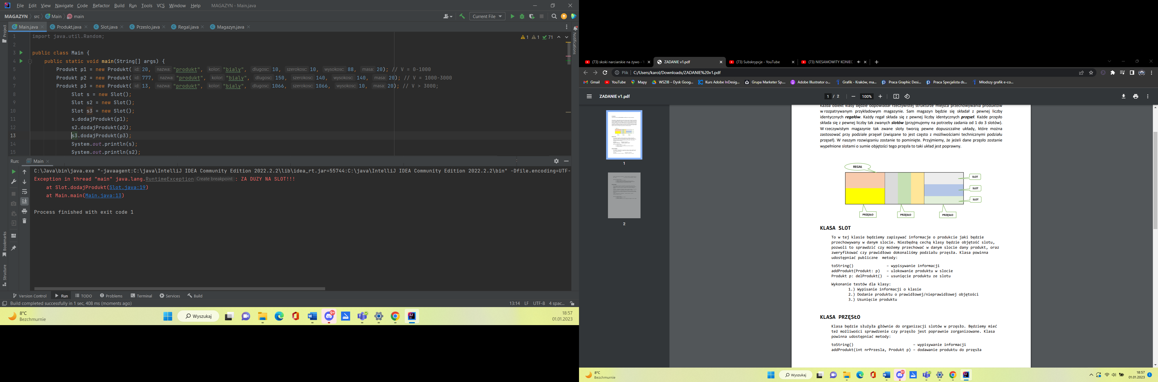

Usuwanie produktu ze slotu:

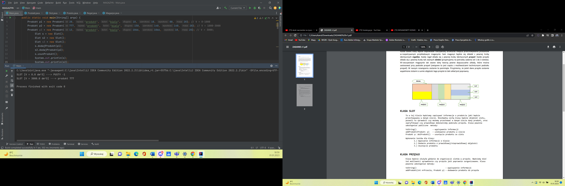

Klasa **PRZĘSŁO**

Każde przęsło ma objętość 3000, może się składać z 3 małych slotów V=1000 lub 1 dużego V=3000.

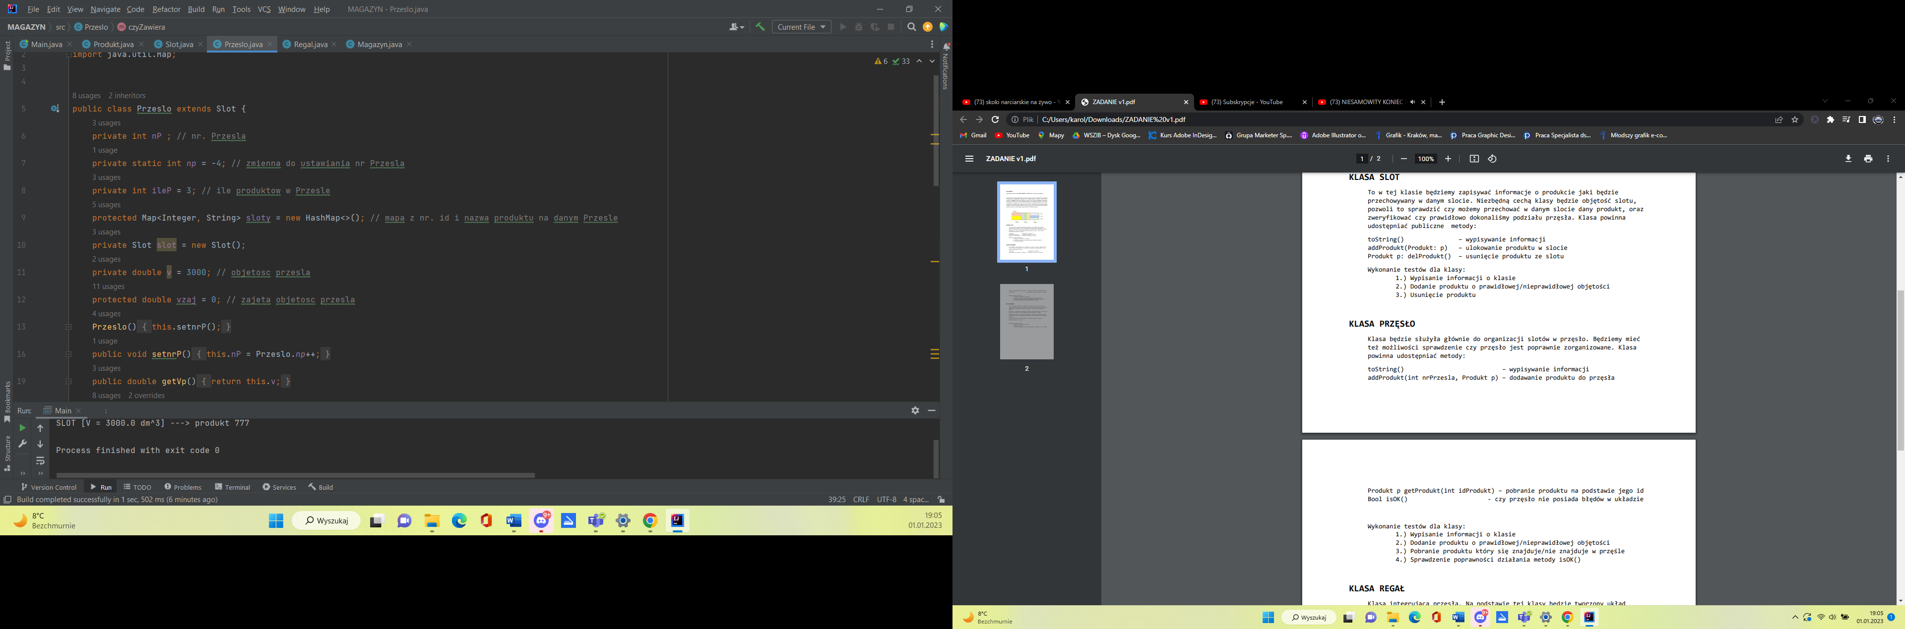

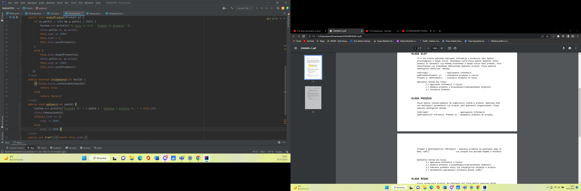

Dodawanie produktu o prawidłowej i nie prawidłowej objętości:

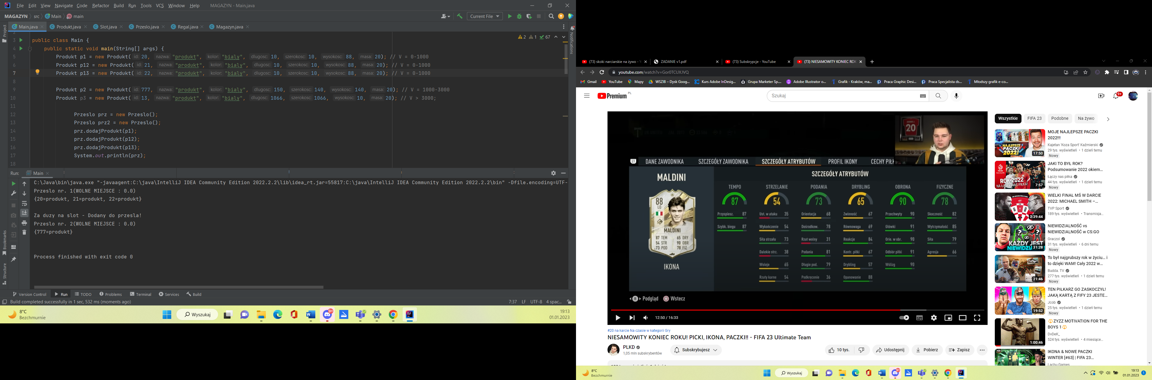

Przy za dużej objętości tak samo jak w klasie SLOT.

Pobranie produktu:

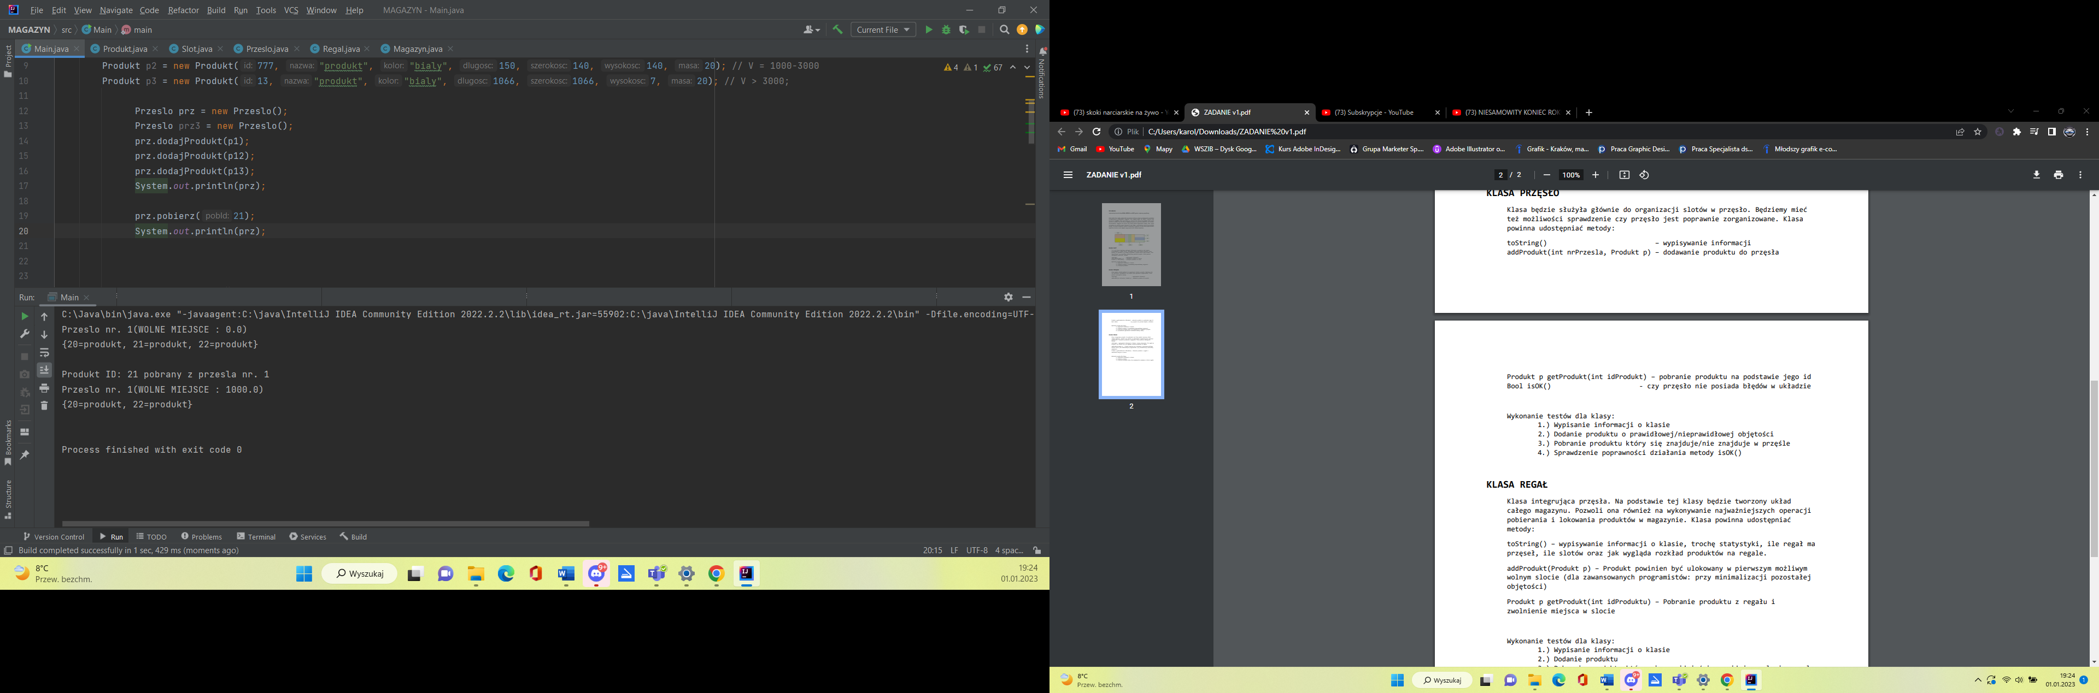

Klasa **REGAŁ**

Każdy regal składa się z 3 Przęseł

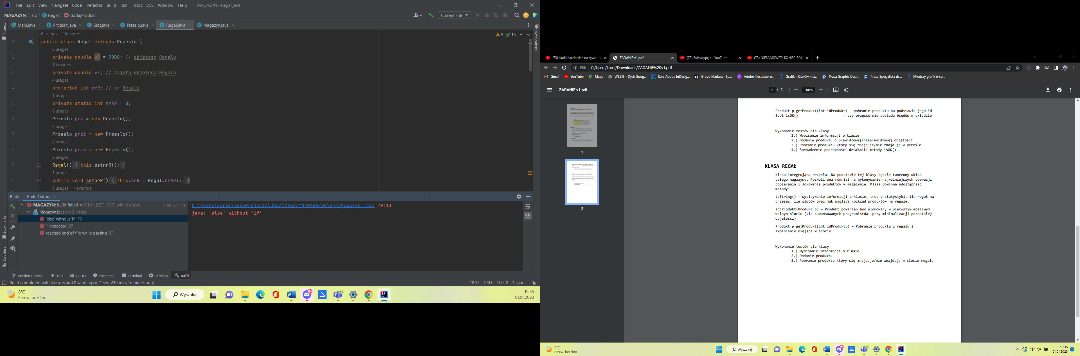

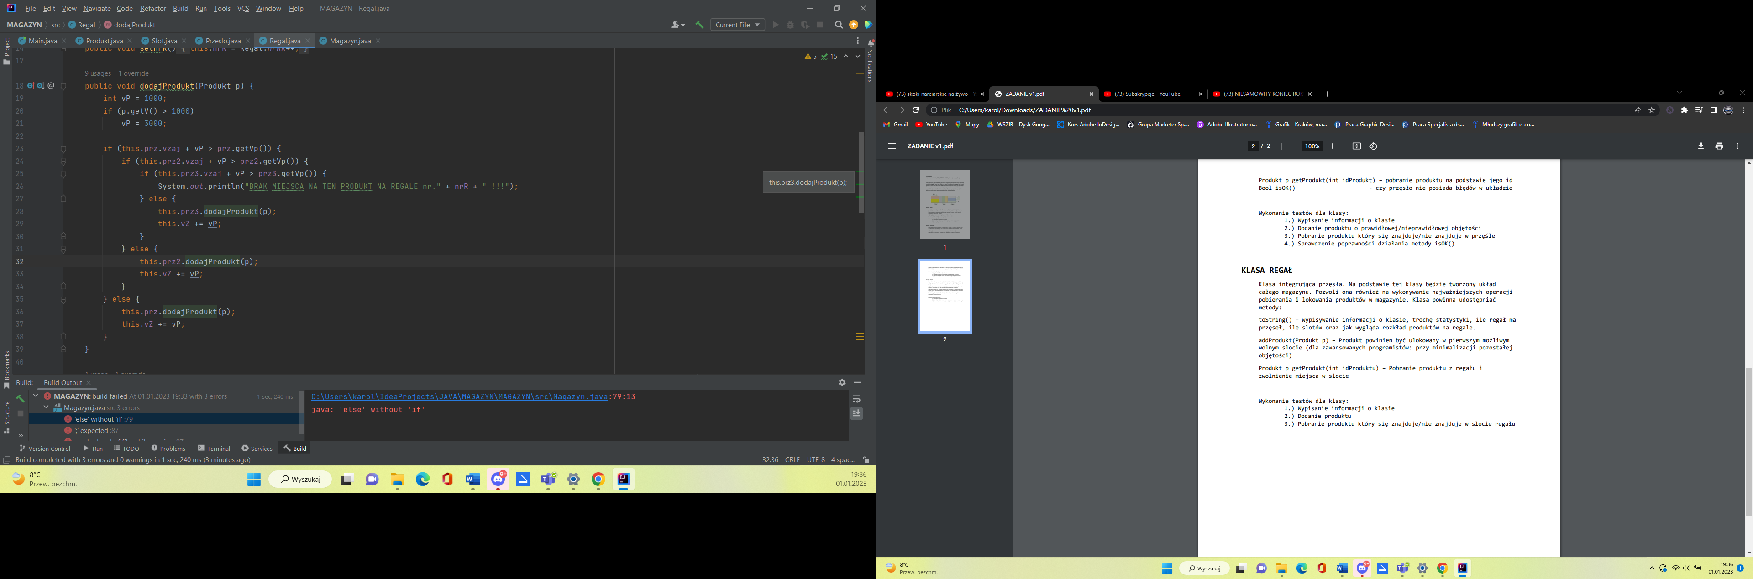

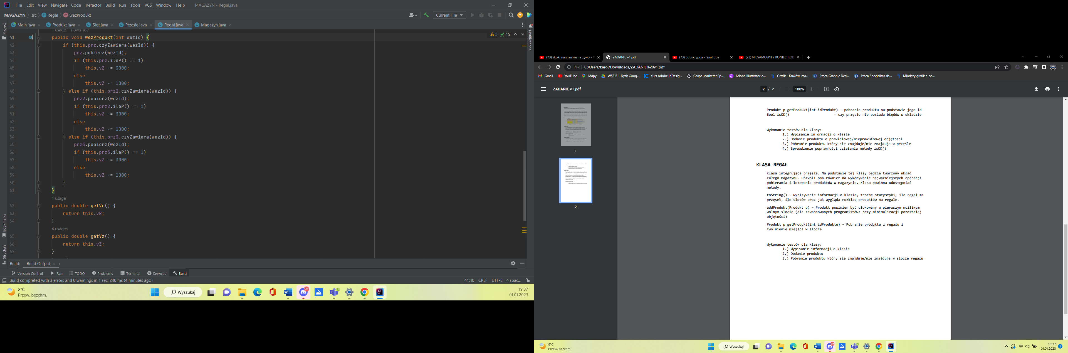

Dodanie produktu:

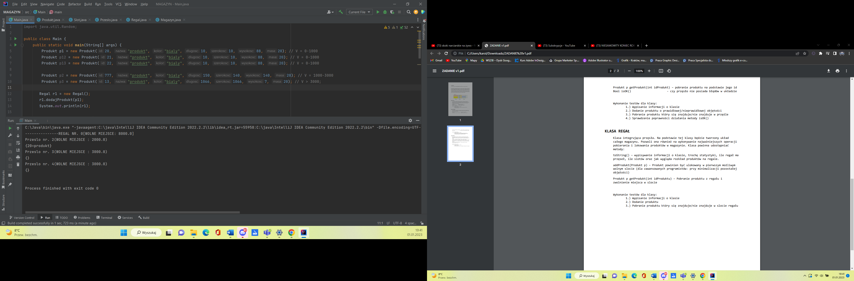

Dodatkowo do scalenia tego w całość utworzyłem **klasę MAGAZYN.**

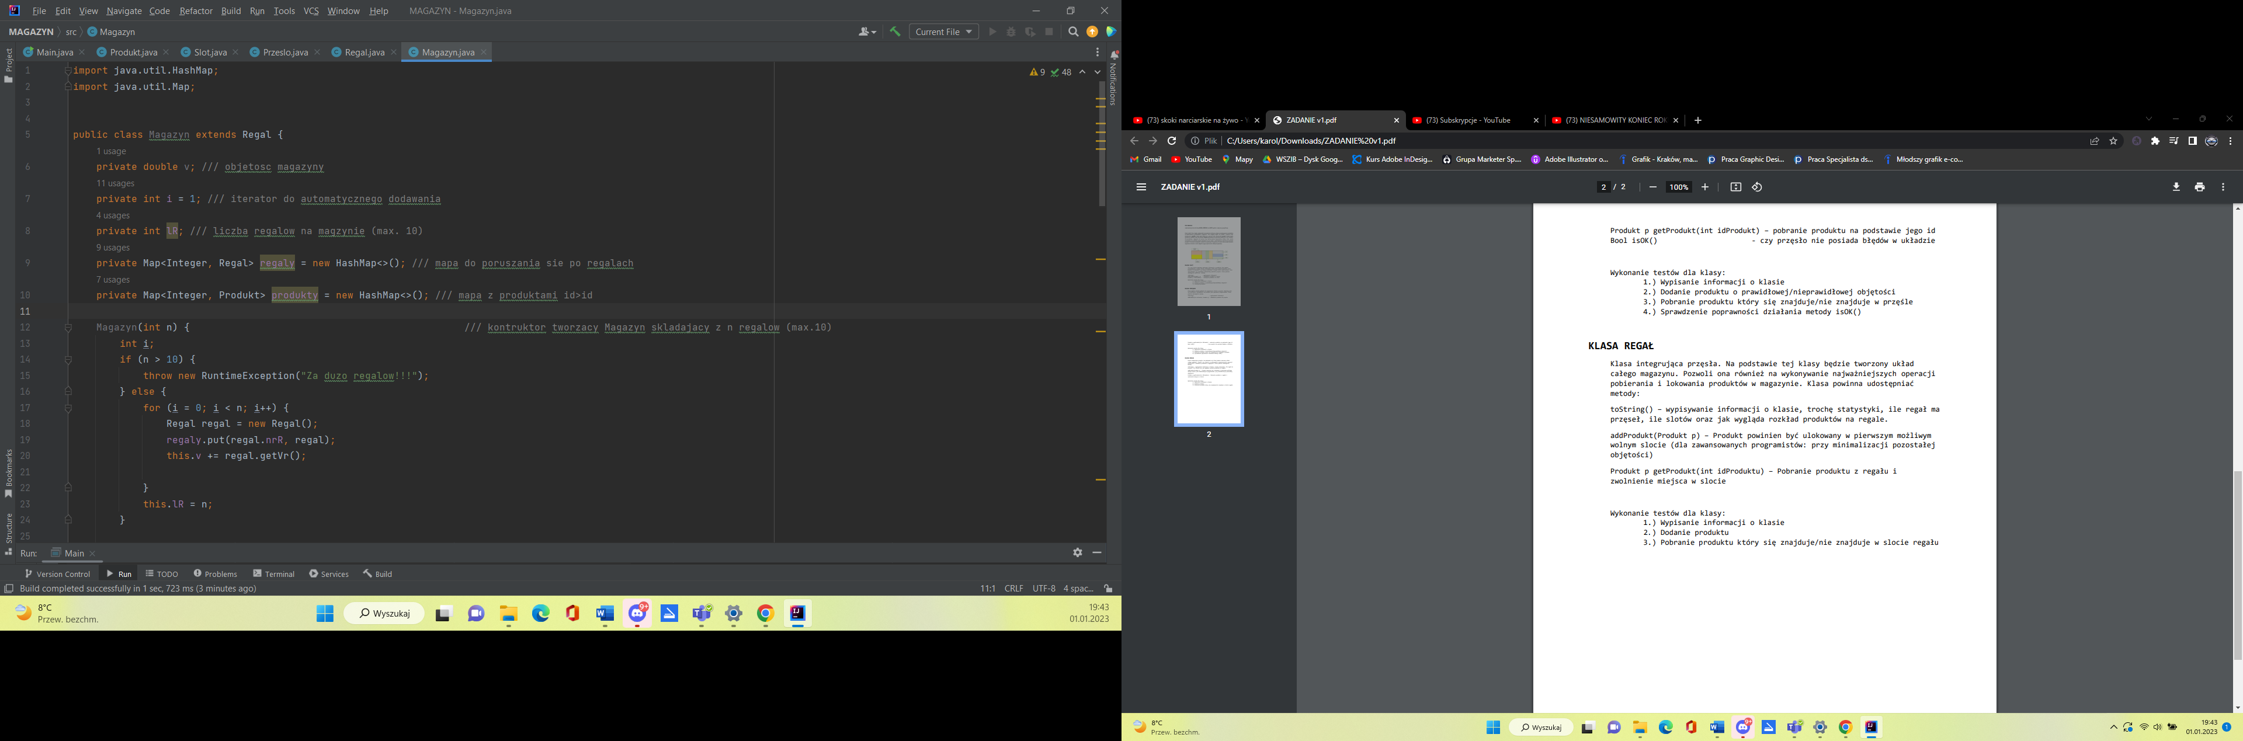

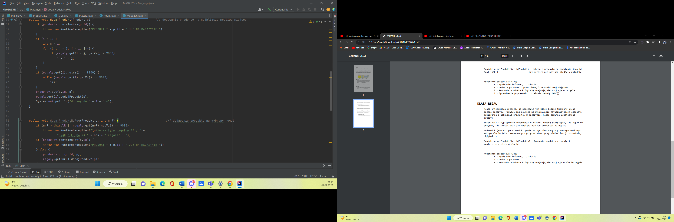

Dodawanie produktów na ‘pusty’ magazyn:

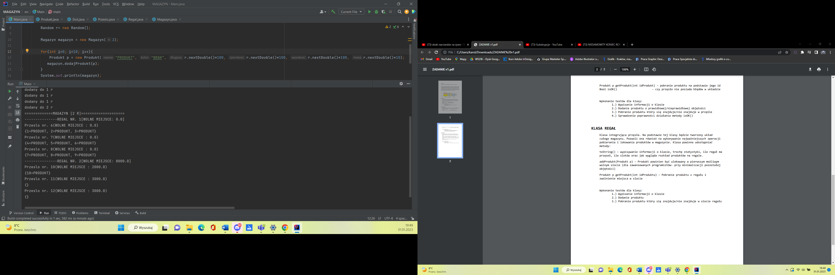

Pobranie produktu znajdującego się na magazynie lub nie znajdującego się na magazynie:

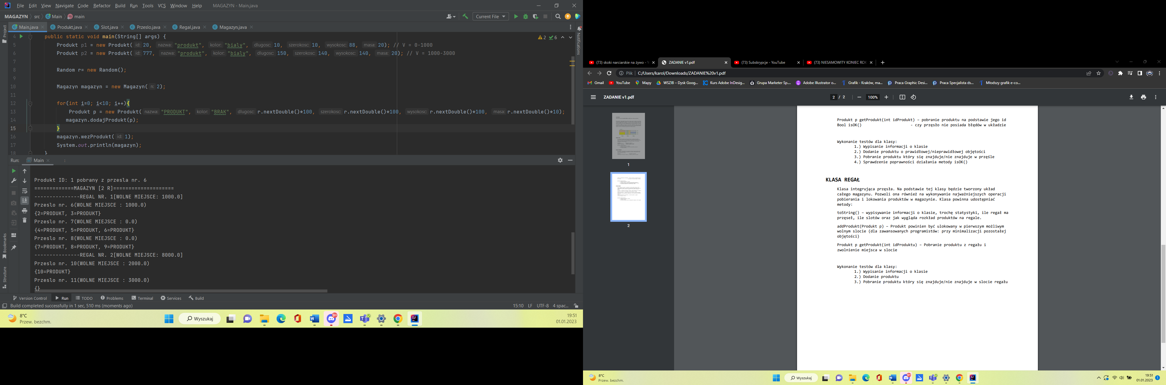

Dodanie produktu (id->20) na najbliższe możliwe miejsce:

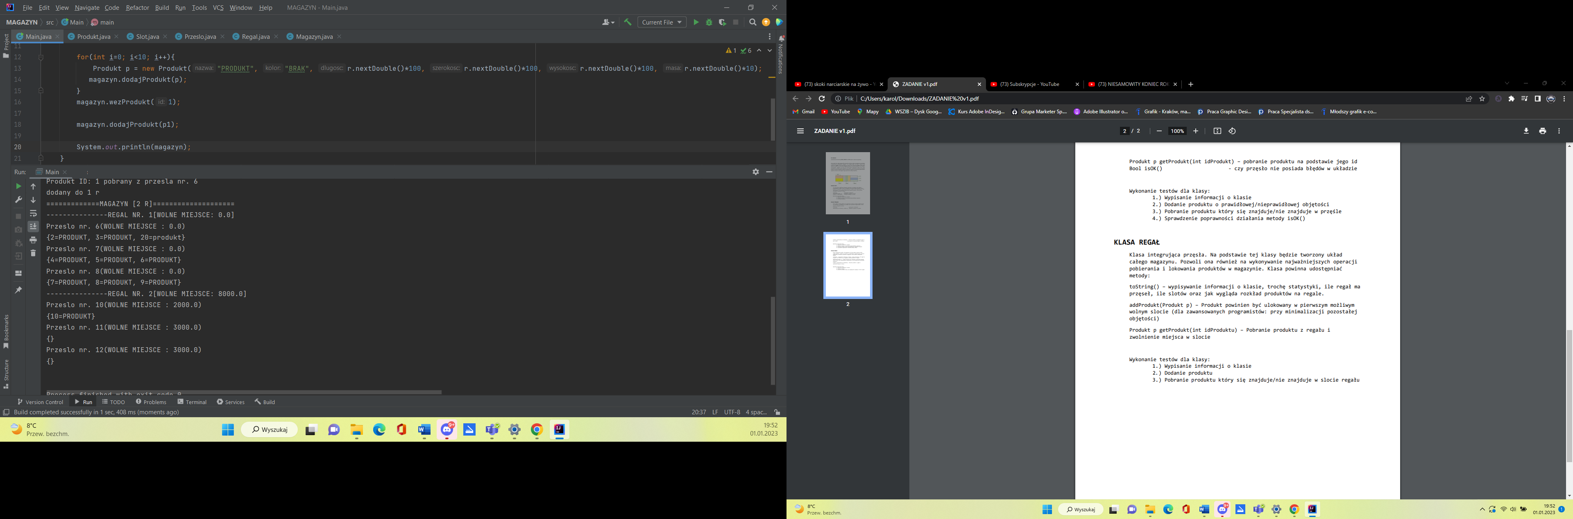

Dodanie produktu (id->777) na wybrany regał (2):

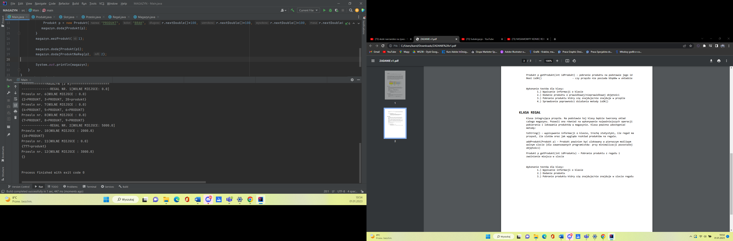

Dodanie produktu, który już znajduje się na magazynie:

